
C E D/ U F S C
Aluno(a):
Professora: Lara / Caroline
Ciências/ Física
Turma: 5º ano ___
Data: ___/___/___
3º Trimestre
Nota
NOTA:
Assinatura do Responsável

ATIVIDADE AVALIATIVA: OS DISFARCES DA ENERGIA
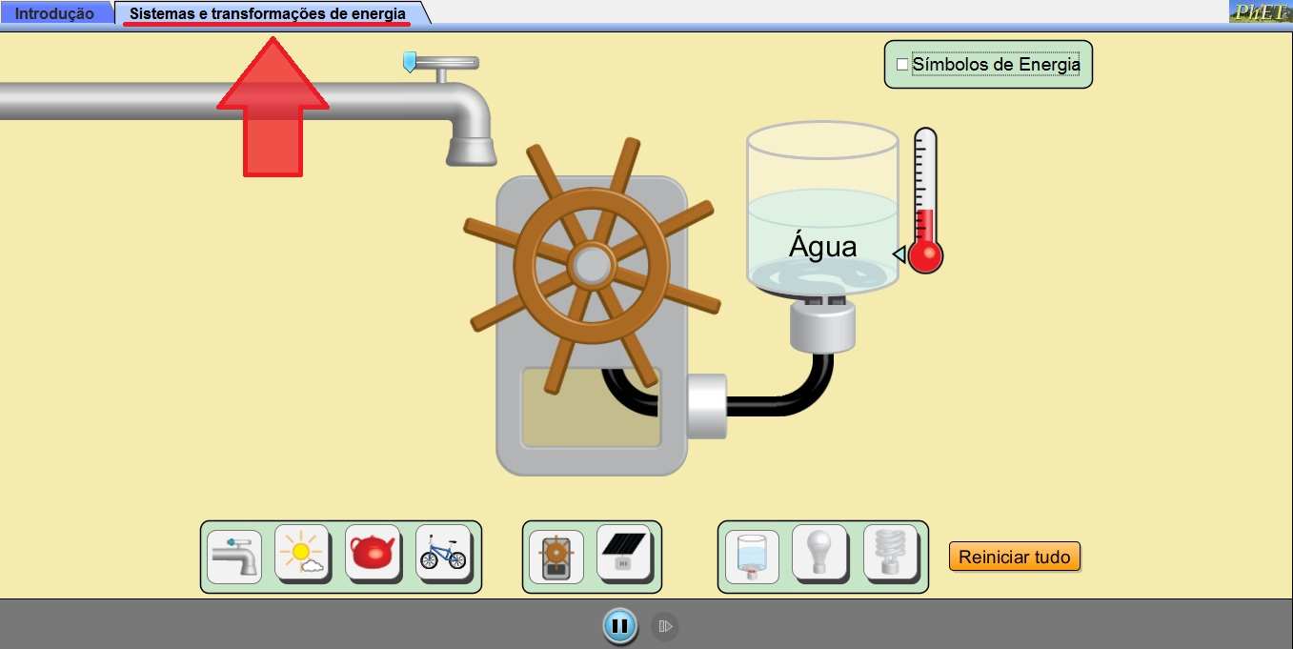
ATENÇÃO: Para fazer esta prova, você deve abrir a simulação de computador indicada pela professora. Nesta simulação você colocará na aba "sistemas e transformações da energia", como mostra a figura abaixo.

Em seguida, explore a simulação selecionando todos os botões e observe o que acontece. Responda as seguintes questões:
- Quais as fontes de energia (entrada) presentes na simulação?
________________________________________________________________________________________________________________________________________

- Quais os objetos de saída de energia?
________________________________________________________________________________________________________________________________________

- Liste os diferentes disfarces da energia que são representados nesta simulação:
______________________________________________________________________________________________________________________________________________________________________________________________________________________________

- Com base nas peças ilustradas para cada situação, descreva nos espaços em branco como a energia é transformada de uma forma em outra e quais disfarces ela "usa".

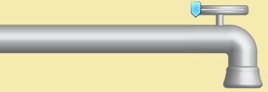  Torneira | Turbina   | 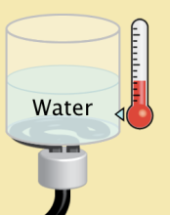  Água
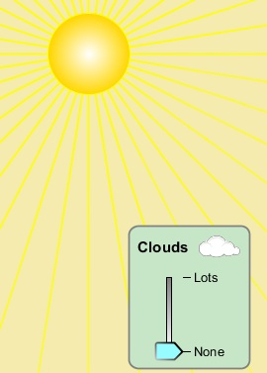  Sol | 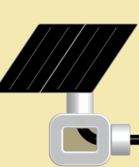  Painel Solar | Lâmpada  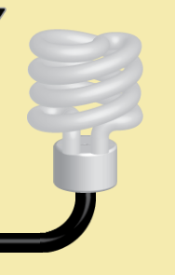
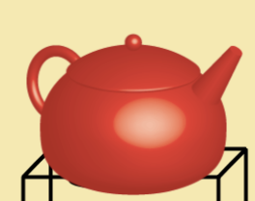  Chaleira | Turbina | Água
Ciclista  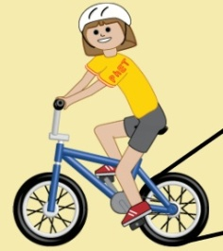 | Turbina | Lâmpada

- Com base no que foi discutido nas aulas de física, identifique (lista) pelo menos quatro lugares diferentes onde é " produzida" energia elétrica.
__________________________________________________________________________
__________________________________________________________________________

- Desses lugares, escolha dois para explicar o funcionamento e os pontos positivos e negativos da utilização.
________________________________________________________________________________________________________________________________________________________________________________________________________________________________________________________________________________________________________
________________________________________________________________________________________________________________________________________________________________________________________________________________________________________________________________________________________________________
Boa Prova!

